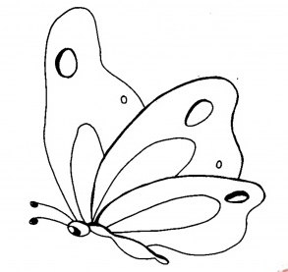
Beobachtungsprotokoll

Ich habe einen Schmetterling gesehen:

am (Datum) ___________________ .

Wo : ________________________

Farbe : _______________________________

Name : _______________________________

Wie war das Wetter zu der Zeit: (kreuze an)




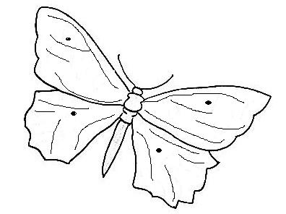 Mal deinen Schmetterling oder kleb ein Foto auf!

